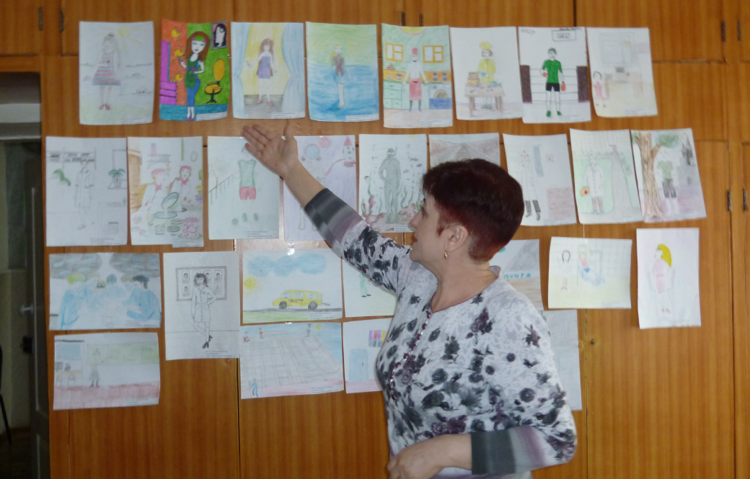
Школьники о профессиях родителей.

В начале апреля текущего года Центр занятости населения Белозерского района в рамках работы по профессиональной ориентации объявил конкурс детских рисунков на тему «Профессии мамы и папы». Благодаря активности учителя изобразительного искусства, откликнулось 29 учащихся Белозерской средней общеобразовательной школы. Все участники успешно справились с поставленной задачей, нарисовав своих родителей на рабочих местах. Примечательно, что некоторые даже выразили свои мечты – возможно, это дети из неполных семей. На альбомных листах бумаги конкурсанты «увековечили» много профессий: врач, учитель, строитель, тракторист, парикмахер, судебный пристав, повар-кондитер, артист, работник культуры, модельер, водитель автобуса, даже космонавт и другие.
Тяжело было жюри выбрать лучших из юных художников. После продолжительных обсуждений и дискуссий специалисты центра занятости населения решили объявить победителей по возрастному признаку. Наверное, это справедливо, ведь нельзя сравнивать работы учащихся начальной школы и старшеклассников.
Победители конкурса рисцунков «Профессии мамы и папы» обязательно получат грамоты и небольшие призы, которые будут чрезвычайно им полезны во время получения новых знаний в школе.

Автор информации: ведущий инспектор
ГКУ ЦЗН Белозерского района
Л.А. Верхнева

